Отчет
Студент: Баландин Александр Сергеевич
Группа: ИВ1-23-2

Скриншоты с 1-го пункта
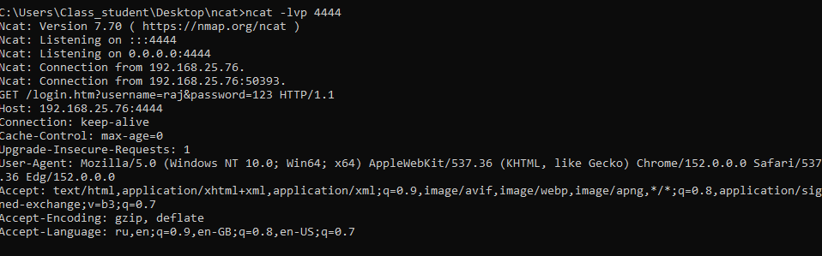
Рис.1

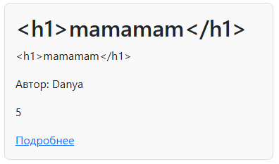
Рис.2
Проверил свой сайт на наличие html инъекции.
Вывод: Сайт защищен благодаря jinja2 (Рис.2)

Скриншоты с 2-го пункта
